附件3
国内升学及出国（出境）升学手续办理程序
国内升学的毕业生（含攻读双学位的毕业生），按时到中山大学就业管理系统（其他毕业去向管理）登记升学信息。
对于校内升学的毕业生，须在2014年5月26日至6月2日期间通过就业管理系统上报个人信息，除根据个人情况如实填写升学类型外，还应详细填写个人联系方式。
对于校外升学的毕业生，在上述规定时间内通过就业管理系统上报个人信息，除填写升学类型及个人联系方式外，还应详细填写“学校名称”、“档案寄送地址”、“邮编”、“户口迁移地址”四个字段的信息。否则，学校不能保证在规定的时间内将档案户口迁往录取院校。
以上二类国内升学的本科毕业生（国内升学的研究生不需要登录广东省大学生就业在线），须于6月2日之前登录“大学生就业在线”（http://www.gradjob.com.cn），点击“激活账号”后凭个人信息（身份证、姓名、毕业院校等）激活账号、设置登录密码，在“学生服务”栏目登录后于“个人中心主页”下填写《升学不参加就业申请》，并于6月10日前将调档函或录取通知书复印件交至各院系学工办，学校不再打印就业报到证。《升学不参加就业申请》由各院系负责打印1份，毕业生签名后院系留存备查。（详见国内升学本科毕业生登录大学生就业在线申请升学不就业流程）
另：攻读双专业的毕业生，系普通毕业生，不能申请国内升学！
确定出国（出境）升学的毕业生，如在中山大学就业管理系统登记出国（出境）升学信息，学校将把档案发回生源地、户口发回高考前户口所在地，打印回生源地的报到证。

国内升学本科毕业生登录大学生就业在线
申请升学不就业流程

- 激活账号：网站首页 – 点击激活账号；
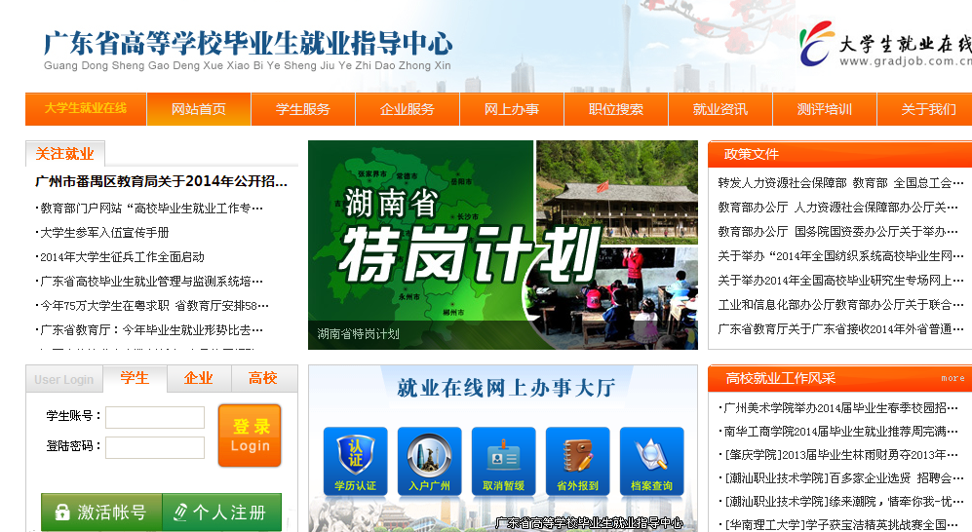

- 填写信息，并激活；
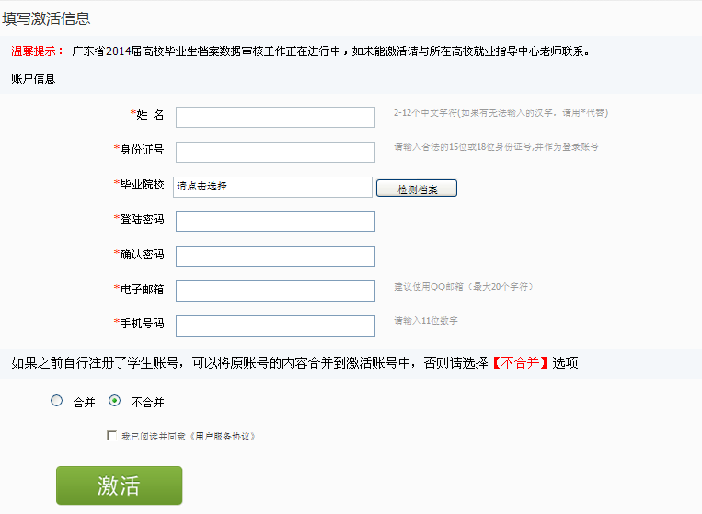
- 登陆账号：学生服务 – 用身份证号登陆；
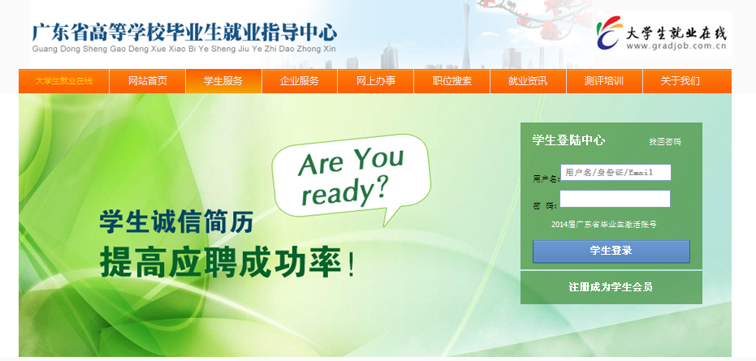

- 申请升学：个人中心首页 – 不参加就业申请；
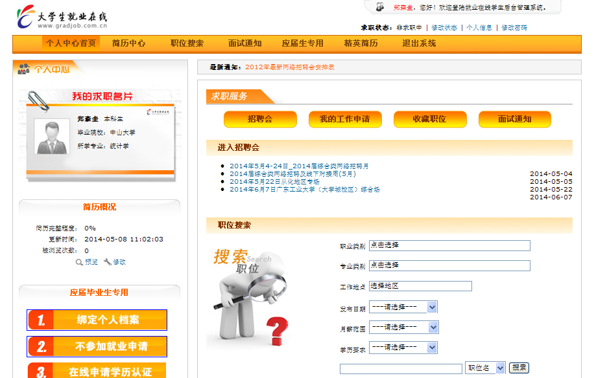

- 选择升学不参加就业申请，并填写相关资料。
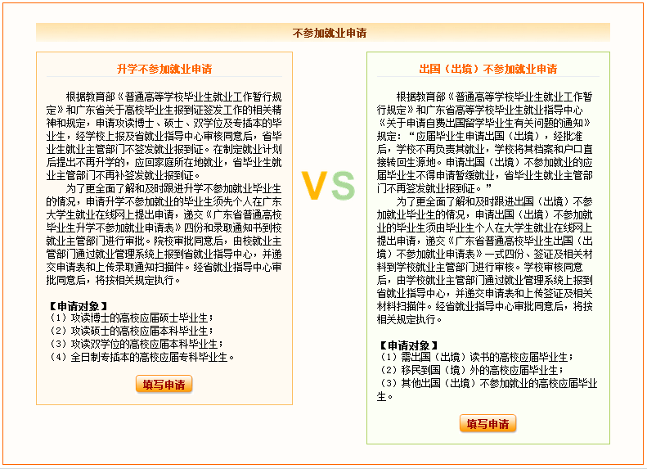

- 填表时注意：攻读研究生毕业生在升学专业框内填研究生专业，攻读双学位毕业生在升学专业框后方框内勾选后填写双学位专业。升学联系人填本科辅导员，联系电话填辅导员办公电话。
